CENOVÁ NABÍDKA

Beethovenova 3885/36,

Chomutov, 430 01

Šárko Vlčková

Kuchyňská linka vč. spotřebičů

pro

*Povodní Ohře, státní podnik*

*Bezručova 4219*

*Chomutov 430 03*

Výroba, dodání a montáž kuchyňské linky vč. spotřebičů do VD Přísečnice, domek hrázného č.p. 140

Výroba kuchyňské linky dle přiložené vizualizace ………………………….…. 119 375,- Kč bez DPH

Montáž kuchyňské linky vč. dopravy ………………………………...….…..…….… 25 000,- Kč bez DPH

Spotřebiče Concept:

Vestavná trouba ETV8260bc + plynová varná deska PDV7460bc……….. 14 875,- Kč bez DPH Dřez a baterie, odsavač par:

Set Franke G262MČ (dřez BFG 611-62 Matná černá + baterie FS 3230.031 LINA SMART Chrom) …………………………………………………………………………………………..…. 7 412,- Kč bez DPH

Vestavěný odsavač par Franke Box Smart FBI 525 BK Černá ……………… 3 148,5,- Kč bez DPH

**CELKEM: 169 810,5,- Kč bez DPH**

Přiložené vizualizace:

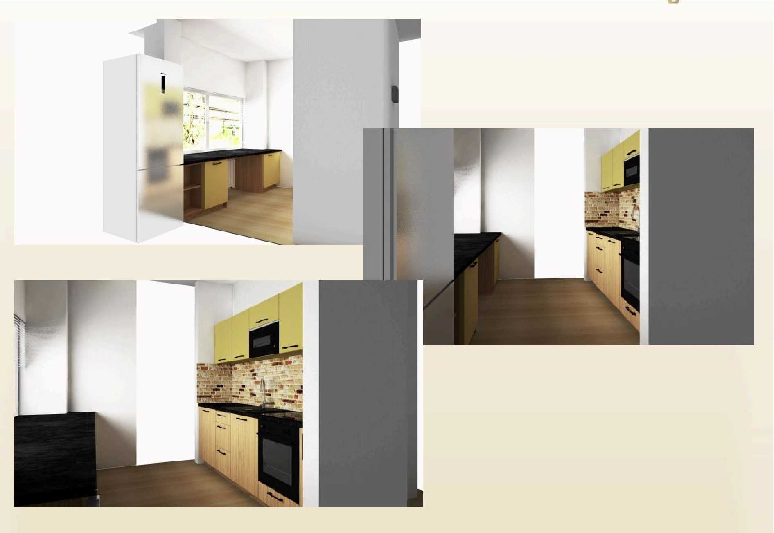

Možný termín realizace: březen 2025 a dále

Cenová nabídka vytvořena dne 22.1.2025 ve Střezově u Chomutova; cenová nabídka je platná po dobu 60ti dnů.